Задание 1. Поиск открытых файлов
Руководитель попросил вас провести небольшое расследование, для которого вам понадобятся утилиты по мониторингу. Вам нужно узнать, какие файлы пользователей открыты на ПК в корпоративной сети.
Предлагаем выполнить задание на своём ПК, чтобы потренироваться:
- Создайте трёх пользователей с помощью утилиты useradd.
Создадим пользователей с помощью useradd с флагом –m, чтобы создать папку пользователя для создания в ней файлов. Затем зададим пароль пользователям через passwd.
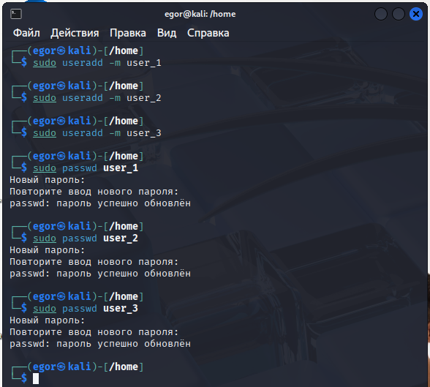
- Откройте любые файлы от имени каждого пользователя.
Откроем для каждого пользователя свой терминал, перейдем по очереди в каждого пользователя с помощью команды su и создадим в домашней директории каждого пользователя файл и откроем его.
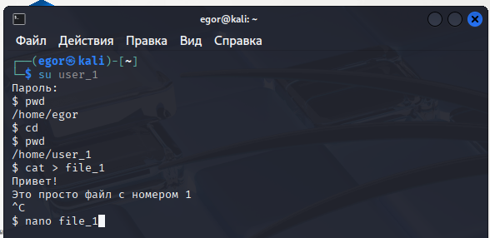

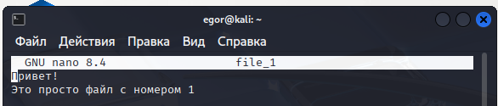

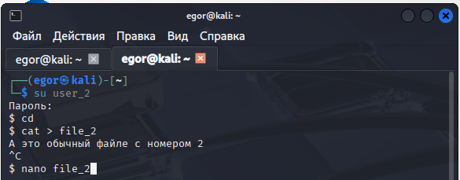

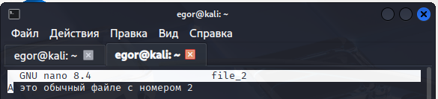
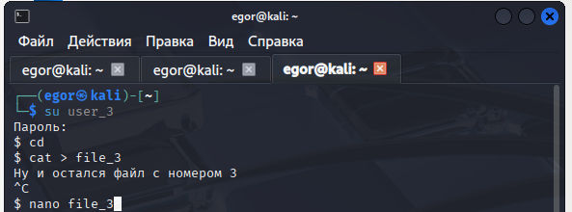

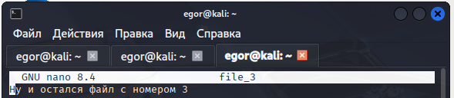

- Установите утилиту lsof от имени администратора.
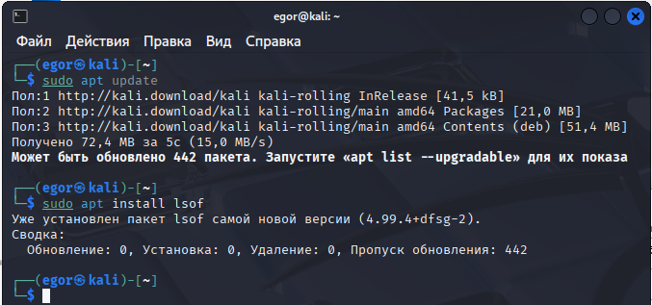

- Для начала найдите открытые файлы, чтобы они были в виде списка на экране.
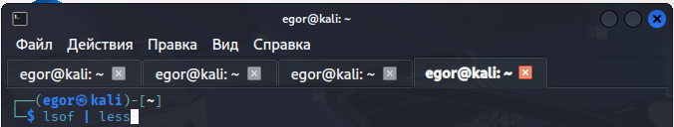
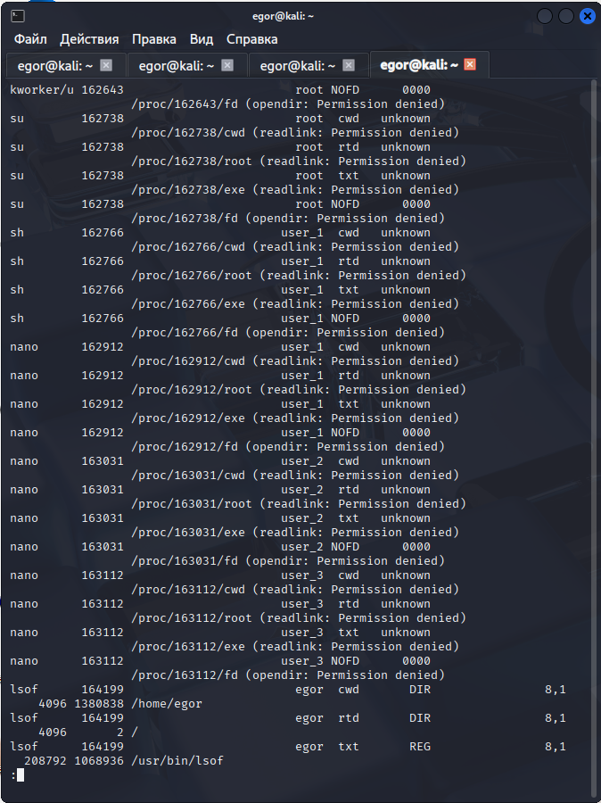
- Так как под подозрение попал один сотрудник, выведите список всех открытых файлов пользователя.
Пользователь user_2 попал под подозрение. Выведем все открытые им файлы
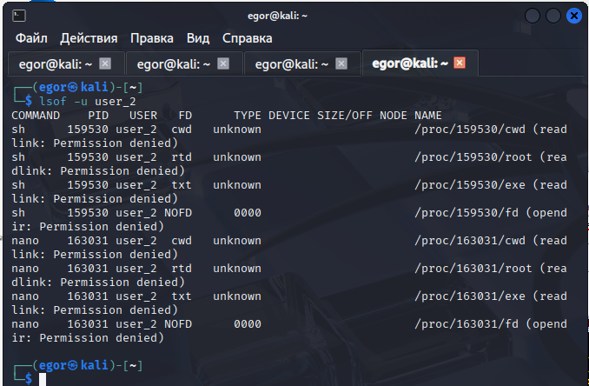

- Затем выведите список открытых сетевых сокетов, чтобы понять, через какое приложение с открытым портом мог пробраться злоумышленник. Опишите свои предположения и аргументируйте выбор.
Для имитации внешнего подключения, подключимся к виртуальной машине по ssh через терминал
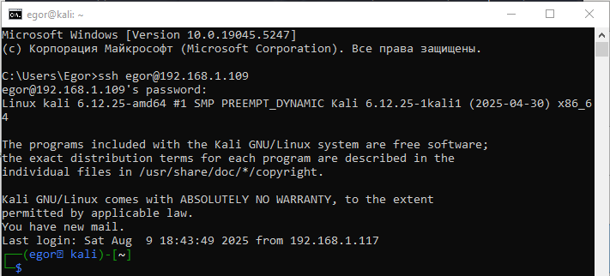

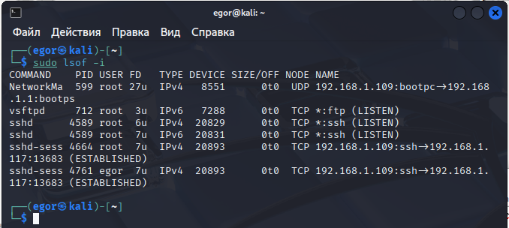
Злоумышленник подключился через ssh с IP 192.168.1.117.
Для несанкционированных подключений, можно разрешить подключения, только определенным IP адресам или определенным пользователям. Для этого необходимо сделать настройки в sshd_config.
Если нам ssh подключения не нужны, то их можно вообще запретить или остановить службу openssh-server.
Также можно использовать внешнее оборудование, например, firewall.

Задание 2. Отображение вызовов приложений
Для дальнейшего расследования руководитель попросил отобразить вызовы, которые приложения делают с библиотеками.
Для этого:
- Установите утилиту ltrace.
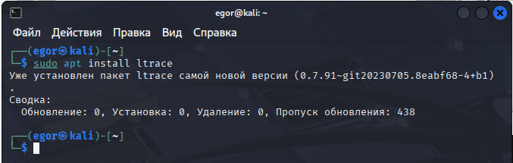
В нашем случае ltrace уже установлена.

- Напишите пояснение, для чего нужна эта утилита, какие задачи она выполняет и в каких ситуациях нужно ей пользоваться. Это необходимо для отработки умений поиска информации.
Утилита ltrace удобна для разработчиков и специалистов для понимания что происходит внутри программы во время ее работы. Она показывает, какие именно функции из библиотек вызывает программа при выполнении и что при этом возвращается. ltrace позволяет найти ошибки в программах при вызовах функций, позволяет увидеть какие библиотеки используют программы, позволяет понять как работают программы, а также выявить проблемы с памятью. Т.е. например, программа выделила память, но не освободила ее.
- Запустите утилиту и опишите результат, который вы получите.
Запустим утилиту для команды cat file_1
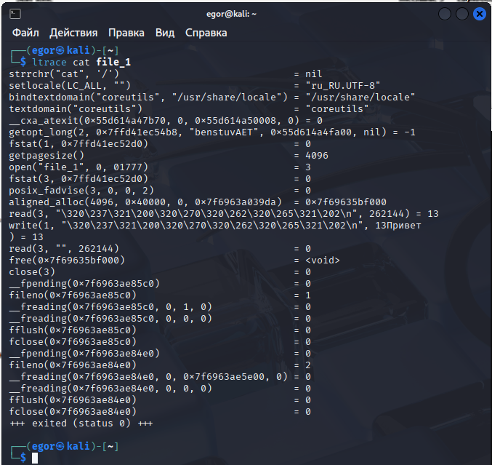
Утилита выведет последовательность действий, которые выполняет команда cat при открытии файла file_1.
Рассмотрим некоторые, open("file_1", 0, 01777) = 3 – команда открывает файл file_1; 0 – в режиме чтения; 01777: 0 – специальный бит, 1 – разрешение на выполнение для владельца, 777 – разрешение на чтение, запись и выполнение для группы и других пользователей.
read(3, "", 262144) = 0 – повторно вызывается для продолжения чтения файла, но т.к. в файле одна строка, возвращается 0.
free(0x7f69635bf000) = <void> - освобождает ранее выделенную память.
close(3) = 0 – закрывает файл.
Теперь вы узнали, какие процессы запущены в системе, даже если они скрыты.

Задание 3. Работа с логами
Завершая расследование, старший системный администратор попросил вас отследить логи, введённые с момента инцидента.
Для этого:
- Установите сервис rsyslog.
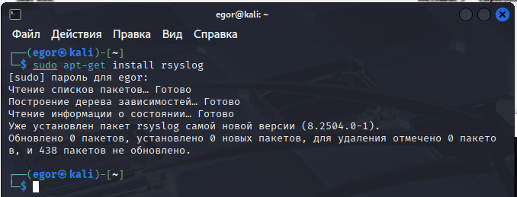

- Запустите сервис. Убедитесь, что всё прошло успешно.
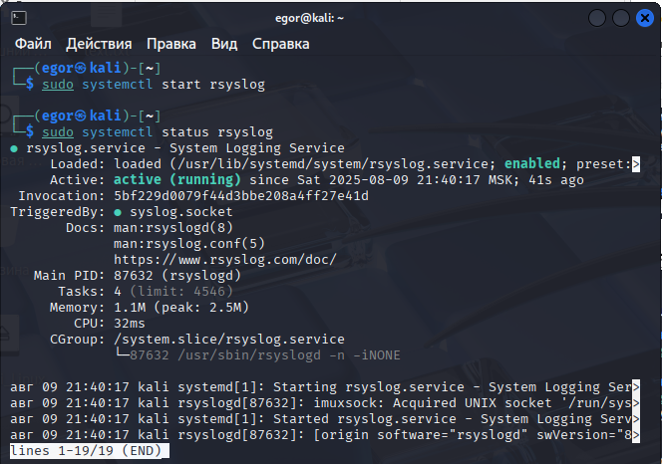

- Настройте rsyslog и запустите его в работу.
Для настройки нужно открыть конфигурационный файл

Добавим в самый конец файл например отправку логов на компьютер, из которого запущена виртуальная машина
Раскоментируем строки подключения
# provides UDP syslog reception
module(load="imudp")
input(type="imudp" port="514")

# provides TCP syslog reception
module(load="imtcp")
input(type="imtcp" port="514")
и в конце добавим IP удаленного сервера
*.*@192.168.1.111:514
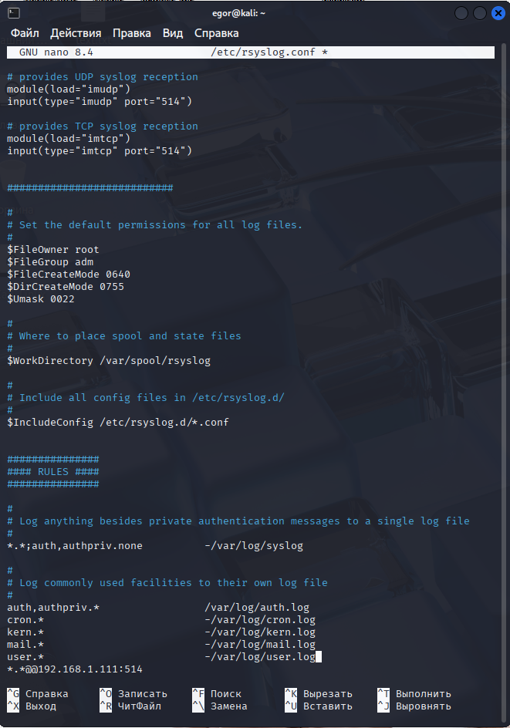
Затем перезагрузить службу и проверить статус
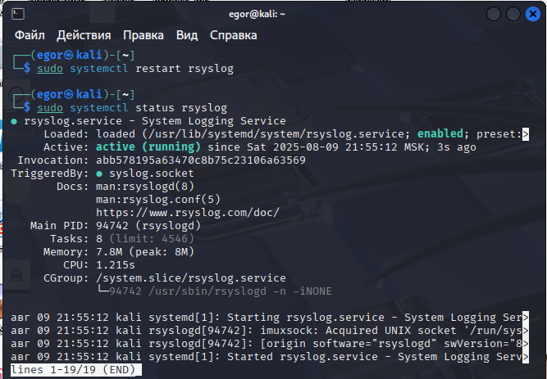

- Дайте краткое пояснение о результатах запуска и о том, что выводится на экран.
Проверим логи нашего клиент и удаленного сервера
В логах клиента есть записи об отправке сообщений
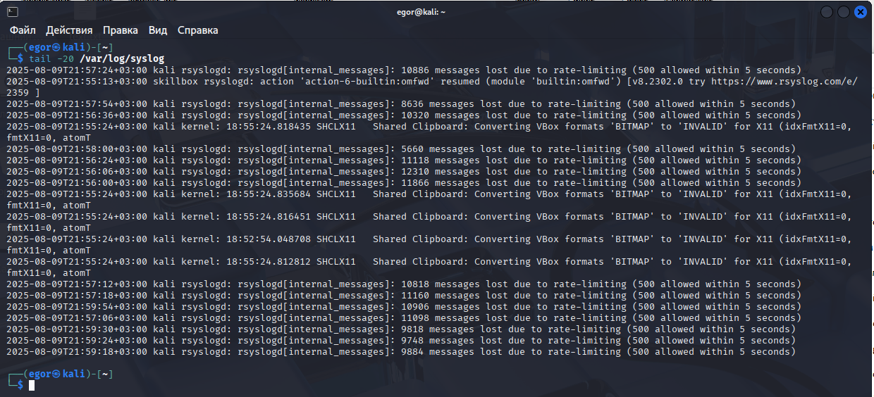
На удаленном сервере есть записи о получении сообщений
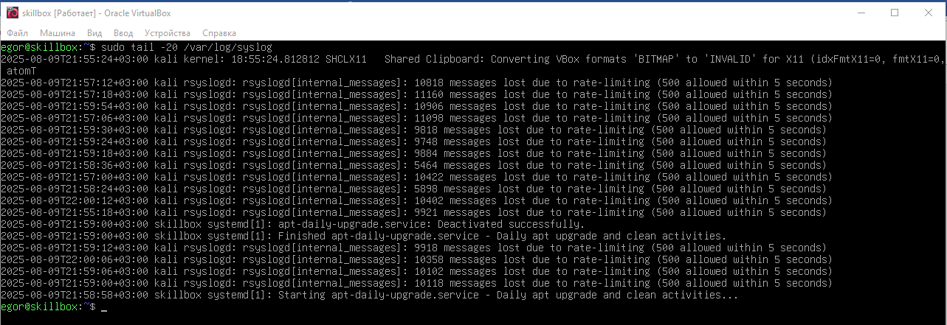

Состояние службы rsyslog проверяем с помощью команды systemctl status rsyslog. При этом выводится на экран информация о состоянии службы, времени ее работы, идентификатора основного процесса, ссылка на документацию, используемую память и сколько задач она выполняет.
Журнал syslog содержит важную информацию о активности и производительности rsyslog, такие как системные сообщения, ошибки и предупреждения, события безопасности, информация о сети, действия пользователя, задачи планировщиков и т.д. Анализ журнала помогает выявлять ошибки и другие проблемы во время работы службы.

